# Лекция 1

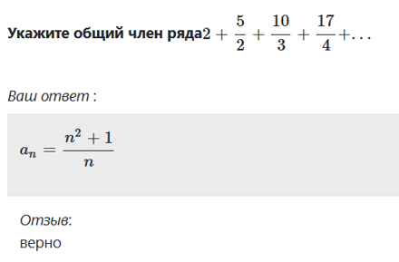

# Лекция 2

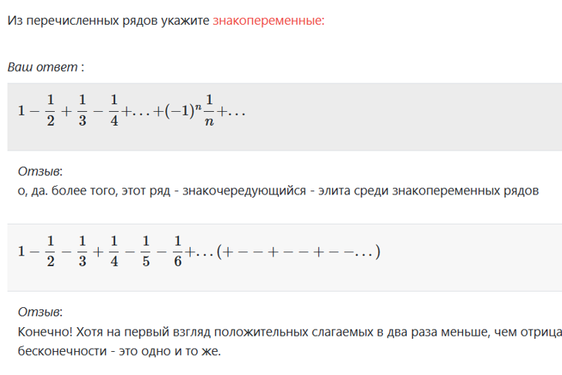

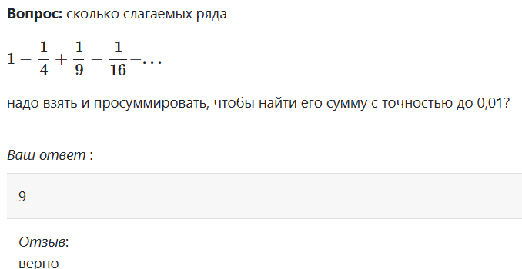

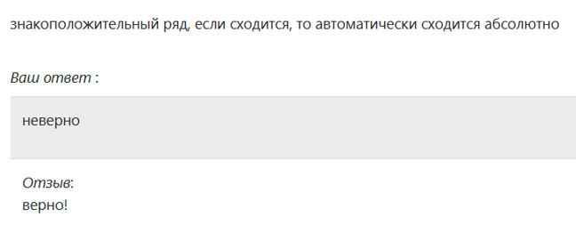

# Лекция 3

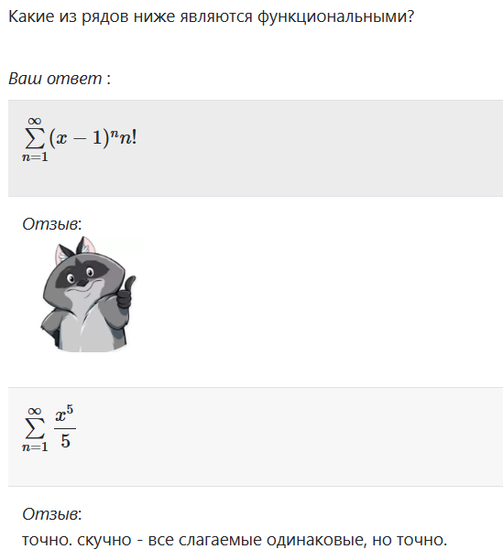

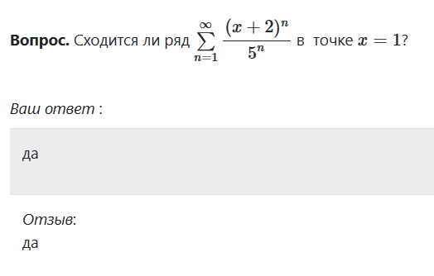

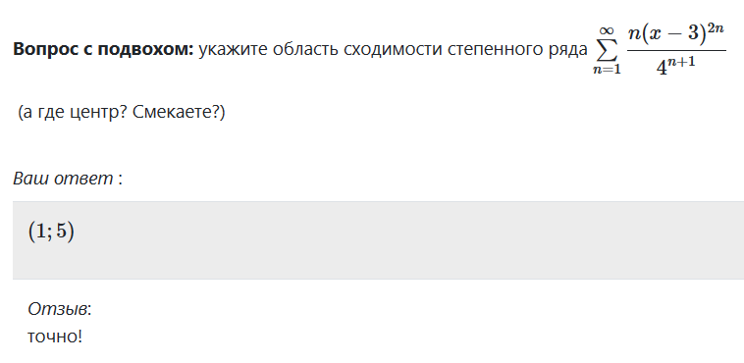

# Лекция 4

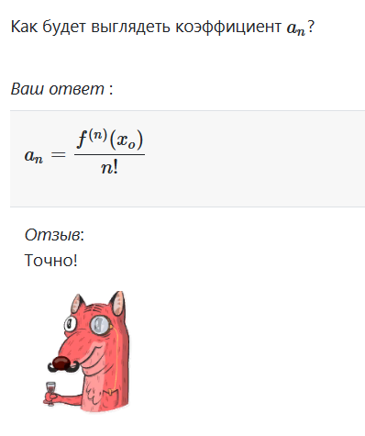

# Лекция 5

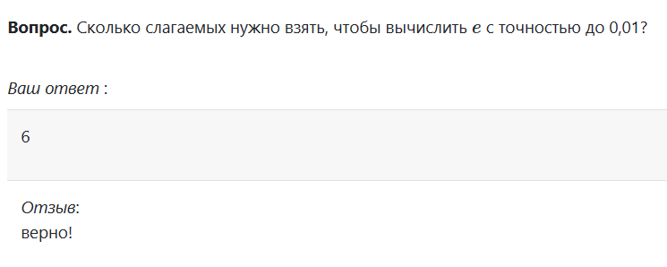

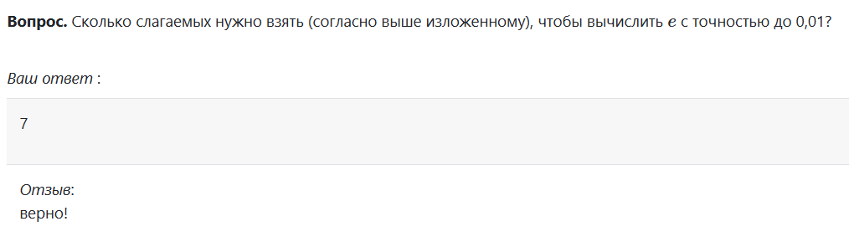

- не третье!

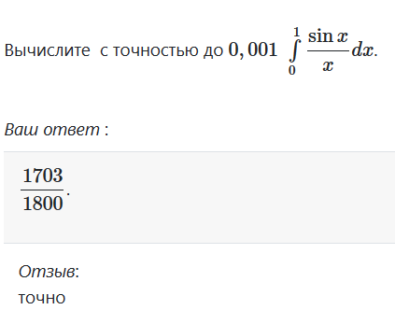

# Лекция 6

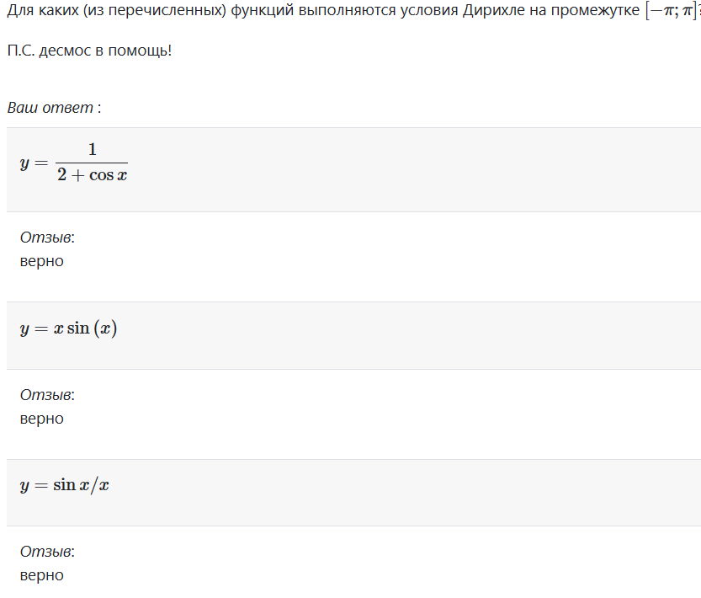

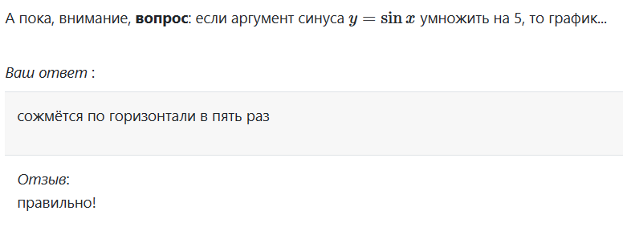

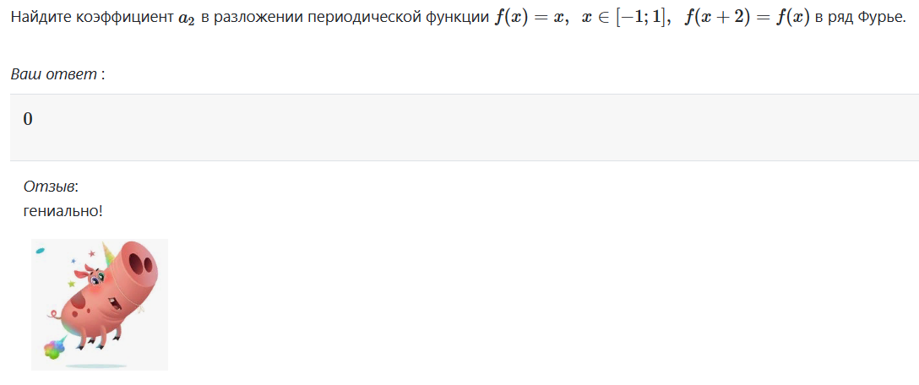

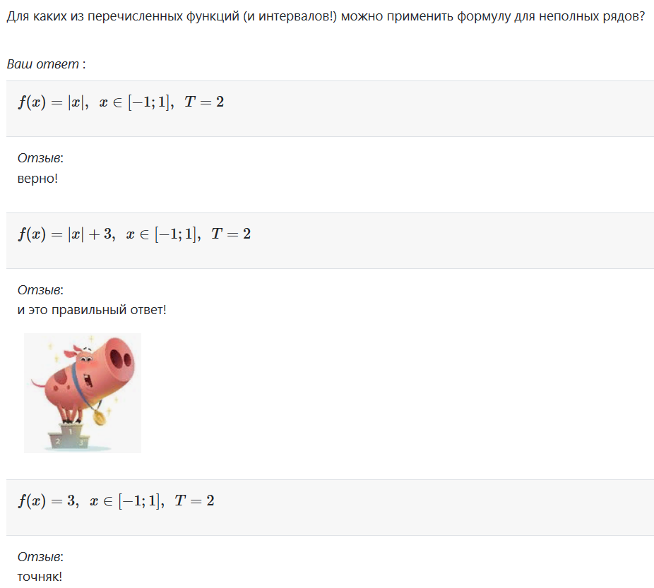

# Лекция 7

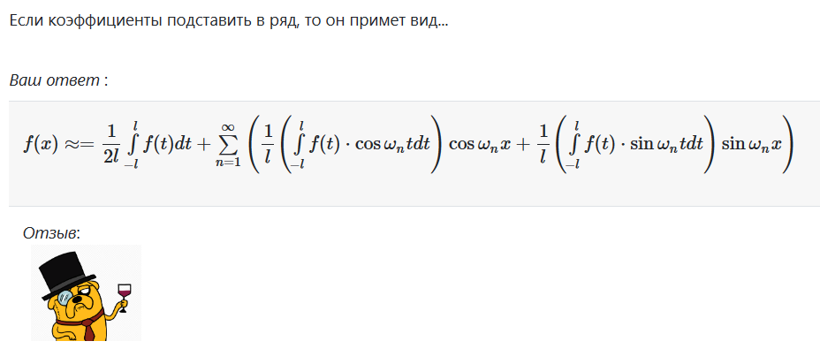

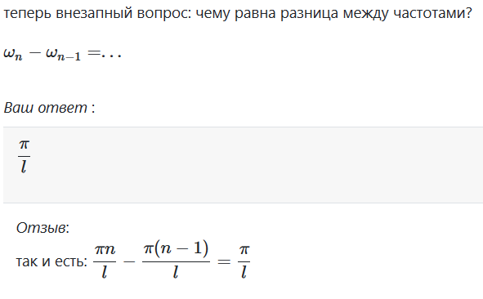

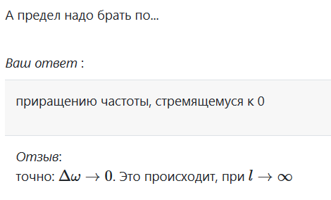

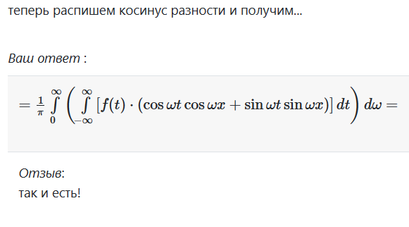

**Лекция 8**

